6 класс. 16.09.2022 г. Тема № 3. Режим дня и личная гигиена школьника
Правила личной гигиены школьника включают в себя соблюдение чистоты своего тела и одежды, следование строгому режиму дня, правильное питание, рациональное распределение времени на учебу и отдых, полноценный сон, обязательную физическую нагрузку.
Понятие "режим дня" включает следующие моменты:
1) достаточный и полноценный сон со строго установленным временем подъема и отхода ко сну;
2) рациональное питание, т.е. питание, которое обеспечивает рост, нормальное развитие и жизнедеятельность человека, способствует улучшению его здоровья и профилактике заболеваний.
3) определенное время для приготовления уроков, отдыха на свежем воздухе, занятий физическими упражнениями, свободных занятий и помощи семье.
Необходимо подчеркнуть, что при приготовлении уроков надо делать перерывы по 10 мин через каждые 45 мин. Отсутствие четкого, строго соблюдаемого режима самым неблагоприятным образом влияет на растущий организм
Навыки личной гигиены нужно прививать детям с раннего возраста. Общие правила гигиены можно обозначить следующими тезисами: ребенок должен хорошо мыть руки с мылом перед каждым приемом пищи, после каждого посещения туалета, прогулки на улице, контакта с животными и разными предметами, к которым он может прикасаться во дворе. Ногти на руках и ногах должны быть острижены, следите, чтобы под ногтями не было грязи. Приучайте детей с самого раннего возраста чистить зубки два раза в день. Также следите за чистотой волос школьника и его прической. Длинные волосы у девочек должны быть собраны
Просмотрите видео:
https://youtu.be/ZTak4-8FX68 https://youtu.be/829GxrZ-ApU

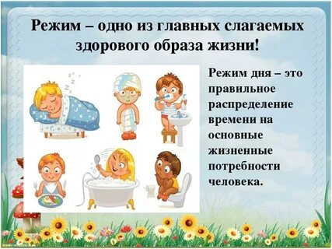

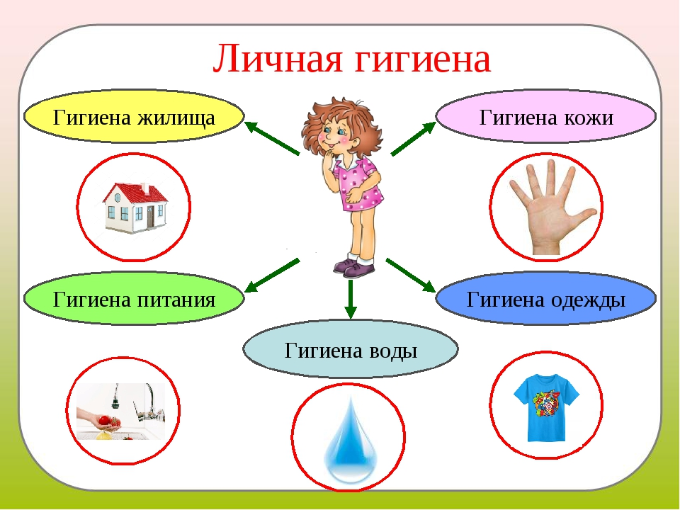

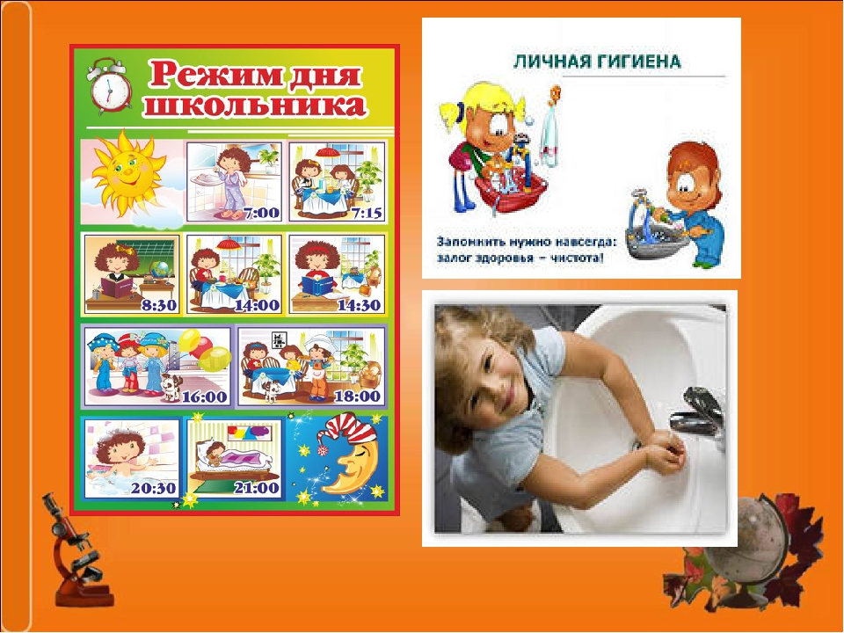

Соблюдайте режим дня и личную гигиену - будете здоровы !

